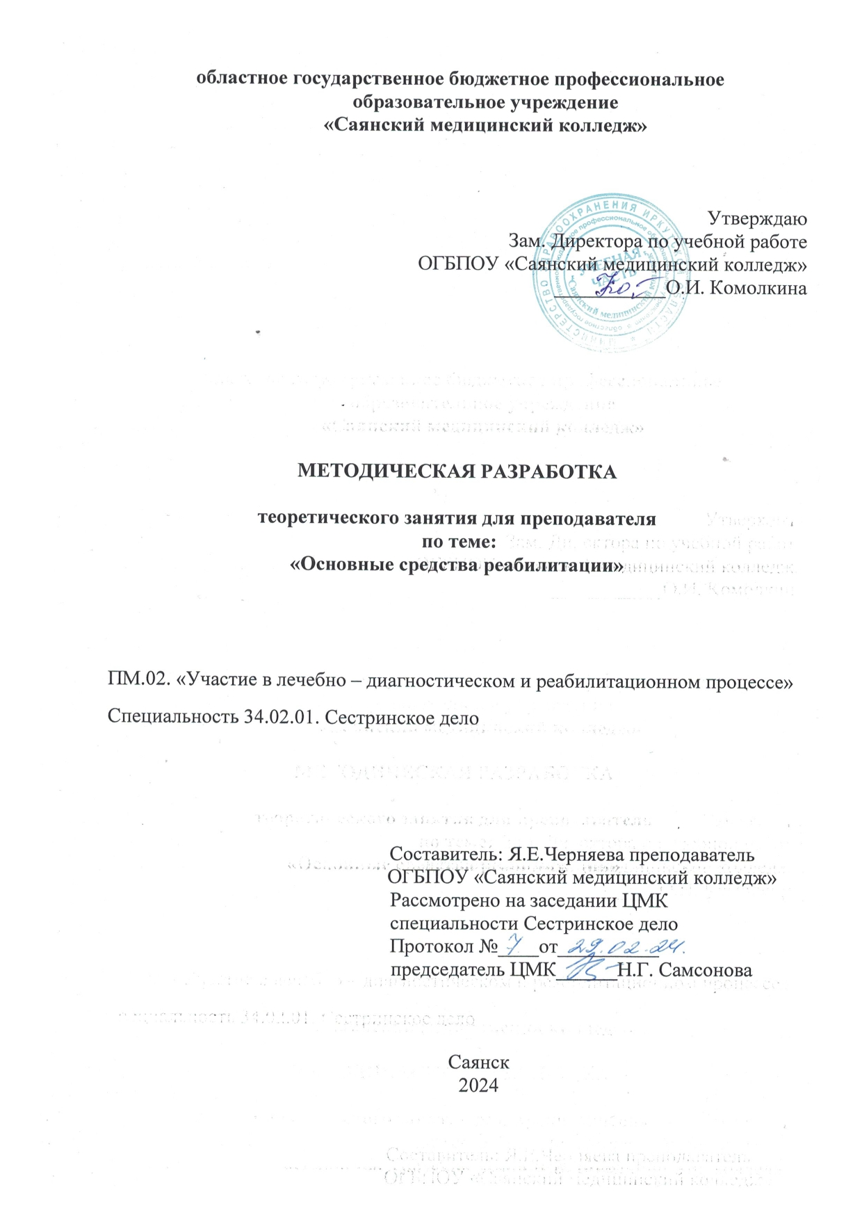

**Содержание**

|  |  |  |
| --- | --- | --- |
| 1. | Пояснительная записка | стр.3 |
| 2. | Технологическая карта | стр.4 |
| 3. | Содержание учебного материала | стр.10 |
| 4. | Список используемой литературы | стр.36 |
|  |  |  |

**ПОЯСНИТЕЛЬНАЯ ЗАПИСКА**

Данная методическая разработка предназначена для проведения теоретического занятия по теме «Основные средства реабилитации» в соответствии с рабочей программой по профессиональному модулю ПМ.02. «Участие в лечебно-диагностическом и реабилитационном процессах» МДК.02.02. Основы реабилитации для специальности 34.02.01. Сестринское дело.

На изучение данной темы отводится 2 часа по рабочей программе.

Методическая разработка структурирована и содержит следующие элементы:

* Методический блок, где даны рекомендации по работе с методической разработкой, мотивация, оснащение, указаны междисциплинарные связи, технологическая карта занятия.
* Информационный блок включает материалы лекции в виде опорного конспекта; с целью улучшения восприятия темы предлагается визуализация информации с помощью мультимедийной презентации.

Методическая разработка составлена в соответствии с требованиями к знаниям по ФГОС СПО, для использования знаний по специальности 34.02.01 Сестринское дело.

**Учебно-методическая карта (план)** **занятия № 1**

|  |  |
| --- | --- |
| **Группа** | **Дата** |
|  |  |
|  |  |
|  |  |

**УД/ПМ** ПМ 02. «Участие в лечебно-диагностическом и реабилитационном процессах»

(наименование)

**Тема занятия: «**Основные средства реабилитации»

**Время** ___90 минут_____________________________________________

**Вид занятия** _теоретическое_

**Тип занятия**: лекция

*Цель занятия:*

|  |
| --- |
| **Учебная**:   * Введение новых понятий:   базовое лечение, физическая культура, физиотерапия, технические средства реабилитации, психолого-педагогические средства реабилитации, адаптивная физическая культура, лечебная физическая культура, основные средства, формы, методы ЛФК, физиотерапия, электролечение, светолечение, водолечение (гидротерапия**),** теплолечение, бальнеотерапия, механотерапия, климатотерапия, физикофармаколечение, виды и методы массажа, основные приемы массажа, социотерапия  **Развивающая:**   * Научить применять полученные теоретические знания на практике, проявлять инициативу и настойчивость в приобретении знаний, развить познавательную и поисковую активность.   **Воспитательная**:   * Воспитывать чувство ответственности и любви к будущей профессии; * вызвать профессиональный интерес студентов к изучаемому предмету; * продолжить воспитывать чувство значимости медицинской сестры в сохранении здоровья. |

|  |
| --- |
| **Обучающийся должен уметь:**   * пользоваться терминами по теме; * применять различные виды реабилитации; * оценивать анатомо – функциональное состояние органов и систем организма пациента с учётом возрастных особенностей.   **Обучающийся должен знать:**   * виды, формы и методы реабилитации; * закономерности функционирования здорового организма человека с учетом возрастных особенностей и механизмы обеспечения здоровья с позиции теории функциональных систем; особенности регуляции функциональных систем организма человека при патологических процессах;   **Обучающийся должен иметь практический опыт для развития ОК и формирования ПК**  ОК *1. Выбирать способы решения задач профессиональной деятельности применительно к различным контекстам.*  *ОК 2. Использовать современные средства поиска, анализа и интерпретации информации и информационные технологии для выполнения задач профессиональной деятельности.*  *ПК 2.1. Представлять информацию в понятном для пациента виде, объяснять ему суть вмешательств*  *ПК 2.3. Сотрудничать со взаимодействующими организациями и службами*  *ПК 2.4. Применять медикаментозные средства в соответствии с правилами их использования*  *ПК 2.6. Вести утвержденную медицинскую документацию*  *ПК 2.7. Осуществлять реабилитационные мероприятия* |

*Интеграционные связи УД и ПМ*

|  |
| --- |
| **Обеспечивающие**:  ОП.07. Фармакология, ОП.02. Анатомия и физиология человека, ПМ.04. Выполнение работ профессии младшая медицинская сестра по уходу за больными.  **Обеспечиваемые**:  ПМ.03.Оказание доврачебной медицинской помощи при неотложных и экстремальных состояниях, ПМ.02. Участие в лечебно- диагностическом и реабилитационном процессе, ПМ. 05. Оказание медицинской помощи в экстренной форме |

**А. Наглядные пособия**

**Б. Раздаточный материал**

**В. Технические средства** **обучения**: мультимедийная установка, презентации, видеоролики.

**Г. Учебные места** кабинет № 3.

**Д. Литература основная**:

**1**. Еремушкин М.А. Основы реабилитации : учеб.пособие для студ. учреждений сред. проф. образования /  М.А.Еремушкин. –  М.: Издательский центр «Академия», 2014. – 208 с.

**Дополнительная:**

1. Козлова Л.В. Основы реабилитации для медицинских колледжей : учеб.пособие / Козлова Л.В., Козлов С.А., Семененко Л.А; под общ. ред. Б.В.Карабухина. – Ростов н/Д: Феникс, 2012. – 475 с.
2. Смолева Э.В. Сестринский уход в терапии : МДК 02.01 Сестринский уход при различных заболеваниях и состояниях / Э.В.Смолева; под.ред. Б.В.Карабухина. – Ростов н/Д: Феникс, 2017. – 365 с.
3. Электронный ресурс] / В.А. Епифанов, А.В. Епифанов - М. : ГЭОТАР-Медиа, 2017. - 592 с. http://www.medcollegelib.ru/book/ISBN9785970441541.html

**ХОД ЗАНЯТИЯ**

**Структура занятия**

|  |  |  |  |  |  |  |  |  |  |  |  |  |  |  |  |  |  |  |
| --- | --- | --- | --- | --- | --- | --- | --- | --- | --- | --- | --- | --- | --- | --- | --- | --- | --- | --- |
| Время | **5** | **10** | **15** | **20** | **25** | **30** | **35** | **40** | **45** | **50** | **55** | **60** | **65** | **70** | **75** | **80** | **85** | **90** |
|  |  |  |  |  |  |  |  |  |  |  |  |  |  |  |  |  |  |
| № элемента | 1 | 2,3 | 3 | 3 | 3 | 3 | 3 | 3 | 3 | 3 | 3 | 3 | 3 | 3 | 3 | 3 | 4 | 5,6 |
| Использование НП, ТСО и др. |  |  |  |  |  |  |  |  |  |  |  |  |  |  |  |  |  |  |

**Содержание занятия**

|  |  |  |
| --- | --- | --- |
| № элемента | Элементы занятия, учебные вопросы,  формы и методы обучения | Добавления, изменения, замечания |
| 1. | ***Организационный момент:***  *- приветствие обучающихся,*  *- отметка отсутствующих;*  *- обращение внимания на внешний вид, санитарное состояние кабинета;*  *- сообщение темы, плана, целей занятия.*  *Тема занятия – Основные средства реабилитации»*  *По окончанию теоретического занятия по теме: «Основные средства реабилитации*» *студент должен иметь представление:*   1. *О реабилитации;* 2. *О видах реабилитации;* 3. *Об основных понятиях в медицинской реабилитации;* 4. *Основные средства реабилитации* 5. *Что такое физиотерапия и виды;* 6. *Массаж и приемы массажа;* 7. *Классификацию ТСР (технические средства реабилитации);* 8. *Различные методики кинезиотерапии.* | ***Цель:*** *создание рабочей обстановки на занятии.*  ***5 минут*** |
| 2. | ***Мотивация учебной деятельности***  *Реабилитации включает в себя комплекс социально-экономических, медицинских, психологических, педагогических, юридических, профессиональных и других мер, целью которых является скорейшее и наиболее полное восстановление утраченных человеком физических функций, личного и социального статуса.*  *В настоящее время реабилитацию рассматривают как набор технологических решений, направленных преимущественно на восстановление трудоспособности индивидуума и его активное включение в экономические отношения.*  *Виды реабилитации должны воздействовать на человека в совокупности, поскольку после того, как пациент выздоровел, ему необходимо стать работоспособным, вернуть себе свой социальный статус, должно произойти по возможности максимальное возвращение человека к прежней жизни как в семье, так и в обществе.* | ***Цель:*** *повысить интерес к изучению данной темы, подготовить обучающихся к активному и сознательному усвоению знаний*.  ***3 минуты*** |
| 3. | ***Изучение нового материала.***  *Преподаватель излагает новый материал по плану:*  *1. О реабилитации;*  *2. Виды реабилитации;*  *3. Основные понятия в медицинской реабилитации;*  *4. Основные средства реабилитации;*  *5. Что такое физиотерапия и виды;*  *6. Массаж и приемы массажа;*  *7. Классификацию ТСР (технические средства реабилитации);*  *8. Различные методики кинезиотерапии.* | ***Цель:*** *формирование знаний по новой теме.*  ***72 минуты*** |
| 4. | ***Заключение***  *Преподаватель проводит фронтальный опрос среди студентов, разъясняя трудные для их понимания вопросы с целью закрепления нового материала, выявления уровня приобретенных знаний.* | ***5 минут*** |
| 5. | ***Инструктаж домашнего задания***  *Выучить виды ком, используя теоретический материал лекции.* | ***Цель:*** *помочь лучшей подготовке домашнего задания, активизировать самоподготовку*  ***3 минуты*** |
| 6 | ***Подведение итогов занятия.***  *- выставление оценок за работу на уроке;*  *- анализ достижений и неудач (обучающимся предложено высказать свое мнение по поводу проведенного урока, что им понравилось, что нет).* | ***Цель:*** *помочь обучающимся в осмыслении результатов работы на занятии.*  ***2 минуты****.* |

**Содержание учебного материала**

**План лекции:**

* 1. Реабилитация, виды.
  2. Основные средства реабилитации.
  3. Основные понятия в медицинской реабилитации;
  4. Основные средства реабилитации
  5. Физиотерапия и виды;
  6. Массаж и приемы массажа;
  7. Классификацию ТСР (технические средства реабилитации);
  8. Различные методики кинезиотерапии.

**Реабилитация** – это восстановление здоровья, функционального состояния и трудоспособности, нарушенных, болезнями, травмами или физическими, химическими факторами.

**Реабилитация (по ВОЗ)** – совокупность мероприятий, призванных обеспечить лицам с нарушениями функций в результате болезней, травм и врожденных дефектов, приспособление к новым условиям жизни в обществе, в котором они живут.

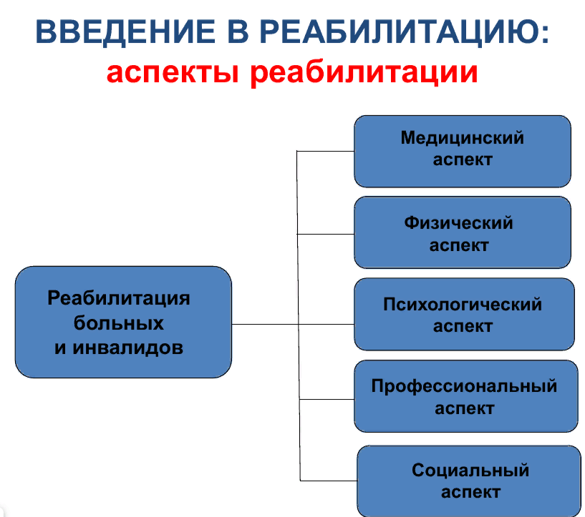

**Медицинский аспект:**

***Основные задачи:***

- ранняя диагностика и своевременная госпитализация;

- раннее применение патогенетической терапии;

- предупреждение развития осложнений.

**Физический аспект:**

***Основные задачи:***

- повышение физической работоспособности;

- ускорение восстановительных процессов;

- предотвращение или уменьшение инвалидности.

Психологический аспект:

***Основные задачи:***

- преодоление отрицательных реакций со стороны психики больного, возникающих в связи с болезнью и обусловленных социальным положением больного;

- возвращение пациента к профессиональной деятельности.

Профессиональный аспект:

***Основные задачи:***

- возвращение пациента к полноценной общественно – трудовой и личной жизни;

- возвращение пациента к профессиональной деятельности;

**-** приспособление больного к соответствующему виду труда по специальности или его переквалификации**.**

**Социальный аспект:**

***Основные задачи*:**

**-** применение специальных методов воздействия на больного для устранения социальных ограничений, воздействуя на социальные факторы, препятствующие реабилитационному процессу**.**

**Уровни реабилитации:**

|  |  |  |
| --- | --- | --- |
| **Восстановление** – улучшение или восстановление (до исходного состояния) нарушенных функций. | **Компенсация** – происходит функциональная перестройка сохранных образований и систем мозга, направленной на восстановление нарушенной функции. | Р**еадаптация** – приспособление к дефекту. |

* 1. **Виды реабилитации**:

1 *Медицинская реабилитация.*

*2 Физическая реабилитация.*

*3 Психологическая реабилитация.*

*4 Социальная (бытовая) реабилитация.*

*5 Трудовая (профессиональная) реабилитация.*

**Задачи реабилитации:**

1 Полноценное восстановление функциональных возможностей различных систем организма и опорно-двигательного аппарата.

2 Развитие компенсаторных приспособлений к условиям повседневной жизни и труду.

3 Восстановление бытовых возможностей.

4 Предупреждение развития патологических процессов, т.е. осуществление мер вторичной профилактики.

1. **Медицинская реабилитация –** комплекс мероприятий медицинского и психологического характера, направленный на:

* Полное или частичное восстановление нарушенных и компенсацию утраченных функций пораженного органа либо системы организма;
* поддержание функций организма в процессе завершения остро развивающегося патологического процесса в организме;
* на предупреждение;
* раннюю диагностику;
* предупреждение и снижение степени возможной инвалидности;
* сохранение работоспособности пациента.

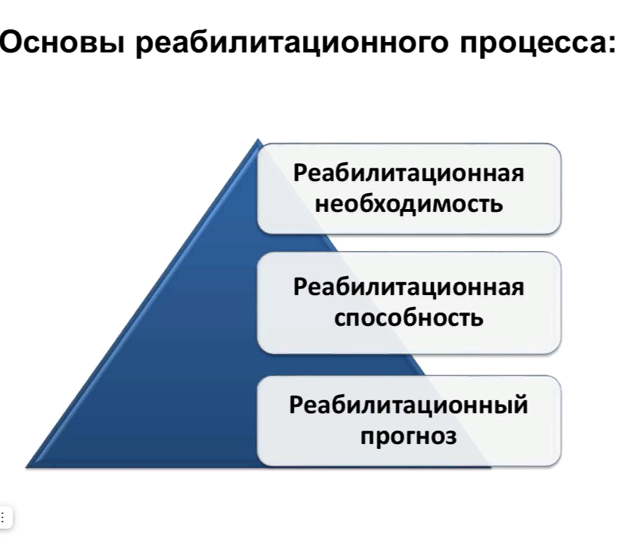

**Нормативно – правовое регулирование медицинской реабилитации**

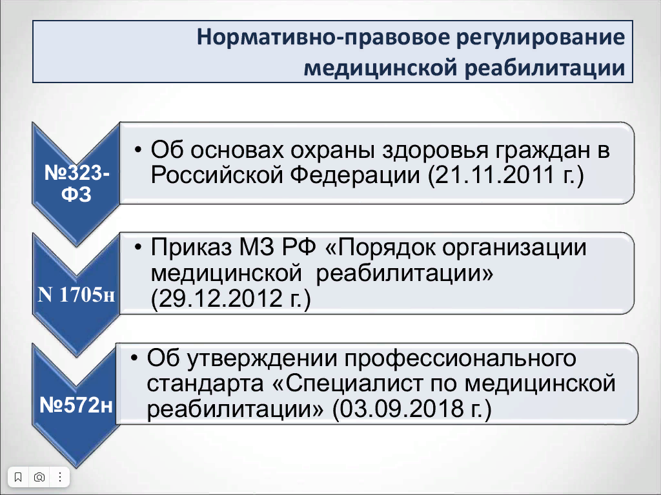

**Основные принципы медицинской реабилитации:**

* Обоснованность.
* Ранее начало.
* Непрерывность реабилитационного процесса.
* Этапность.
* Комплексность.
* Индивидуальный подход.
* Социальная направленность.
* Использование методов контроля адекватности нагрузок и эффективности реабилитации.

**Этапы медицинской реабилитации.**

|  |  |  |
| --- | --- | --- |
| **1 этап (стационарный)**  https://static.1tv.ru/uploads/photo/image/7/big/465437_big_1864213033.jpg | **2 этап (стационарный)**  https://fs.znanio.ru/methodology/images/13/9f/139f66206ba73dfcbf9bac1b6a0d124b017f90a0.jpg | **3 этап (амбулаторно – поликлинический и санаторно – курортный)**  http://binogi.ru/wp-content/uploads/2021/08/revmatizm-sutavov-nog-priznaki-lechenie-foto-0e83dcd.jpg |
| Осуществляется в острый период течения заболевания или травмы в отделениях реанимации и интенсивной терапии медицинских организаций при отсутствии противопоказаний к методам реабилитации | Осуществляется в ранний восстановительный период течения заболевания или травмы, период остаточных явлений, при хроническом течении заболевания вне обострения в стационарных условиях мед. организации (реабилитационных центрах, отделений) | Осуществляется в ранний и поздний реабилитационный периоды в амбулаторных условиях, санаторно – курортных условиях. |

1. **Физическая реабилитация -** включает в себя назначение различных средств физической реабилитации (ЛФК, различные виды массажа, преформированные и природные факторы).

Проводится врачами физиотерапии, ЛФК и массажа, а также средний медицинский персонал (физиосестры, массажисты, инструктора ЛФК).

1. **Психологическая реабилитация**

*Обеспечивает*:

* оценку уровня интеллекта, личности пациента;
* консультирование по личностным, эмоциональным проблемам;
* психотерапию;
* участие в планировании и проведении образовательных и профилактических программ;
* консультирование родителей.

Психологическая реабилитация проводится психологами, врачами- психотерапевтами.

1. **Социальная (бытовая) реабилитация**

Включает вопросы:

• изучение домашнего окружения, семейных взаимоотношений;

• беседы с родителями(родственниками) для сотрудничества и удовлетворения нужд пациента;

• обучение пациента (инвалида) навыкам самообслуживания.

Социальная реабилитация проводится органами социальной защиты, социальными работниками, которым отводится большая роль в реабилитации.

1. **Трудовая (профессиональная) реабилитация –** это подготовка пациента (инвалида) к конкретной трудовой деятельности с учетом его способностей и возможностей.

**Трудовая реабилитация:**

1. Адаптация на прежнем рабочем месте.

2. Реадаптация – работа на новом рабочем месте с изменением условий труда, но на том же предприятии.

3. Работа с пониженной физической нагрузкой в связи с приобретением новой квалификации, близкой к прежней специальности.

4. Переквалификация на том же предприятии.

5. Переквалификация в реабилитационном центре с последующим подбором работы на новой специальности.

* 1. **Основные понятия в медицинской реабилитации**

**Реабилитационный диагноз** – это врачебное заключение, включающее результирующую формулировку по оценке специалистами мультидисциплинарной реабилитационной команды характер и выраженность анатомо-физиологических и функциональных нарушений пациента, соотношения саногенетических и патогенетических механизмов на данной стадии заболевания (по данным клинической картины, анамнеза и характера течения болезни), характеристику нарушений привычной жизнедеятельности в актуальных социально-бытовых условиях.

**Реабилитационная способност**ь – стабильное соматическое и психическое состояние пациента, его высокая мотивированность по отношению к предстоящему лечению.

**Реабилитационный потенциал** – комплекс морфологических и психофизических характеристик человека, а также факторов социальной среды, позволяющих в той или иной степени реализовать его потенциальные способности.

**Реабилитационный прогноз** –этообоснованнаявероятностьдостижениянамеченныхцелейреабилитациинамеченный отрезок времени с учетом характера заболевания,еготечения,индивидуальныхрезервовикомпенсаторныхвозможностей организма пациента.

**Реабилитационная цель –** планируемый,специфичный,измеримый,реальнодостижимый,определенныйвовременирезультатпроведенияреабилитационныхмероприятий.Определяетсямультидисциплинарном обсуждении состояния пациента приучастии самого пациента.

* 1. **Основные средства реабилитации**

*К группе реабилитационных средств базового лечения относятся:*

* медикаментозные (лекарственные) препараты
* хирургические (оперативные) вмешательства.

*Группы лекарственных препаратов, применяемые в реабилитации:*

* общеукрепляющие средства,
* ноотропы,
* витамины,
* антиоксиданты.

*К хирургическим вмешательствам*, проводимым с реабилитационной целью, относятся реконструктивные операции.

Примеры *высокотехнологической медицинской* помощи для пациентов травматолого-ортопедического профиля:

1. эндопротезирование крупных суставов;
2. реплантация пальцев кисти- повторное приживление сегмента конечности, которое проводится при травматической ампутации **пальцев** в случае сохранения жизнеспособности отчлененного фрагмента.
3. комплексное многоэтапное лечение грубых деформаций позвоночника с применением биологических трансплантатов и металлических конструкций;
4. этапные реконструктивные операции, сочетающиеся с аппаратной коррекцией длины и формы конечности при системных заболеваниях, дефектах костей и пороках развития конечностей у детей;
5. реконструктивно-восстановительные операции на тазобедренном суставе у детей и др.

*Рисунок 1 – эндопротезирование* тазобедренного сустава и коленного.

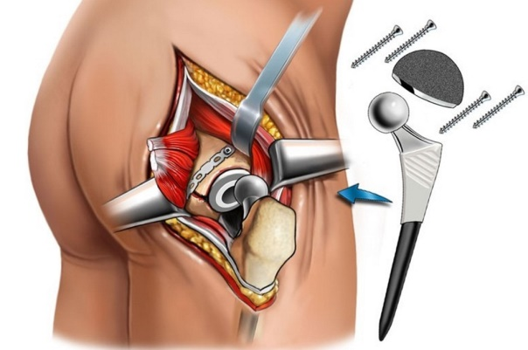 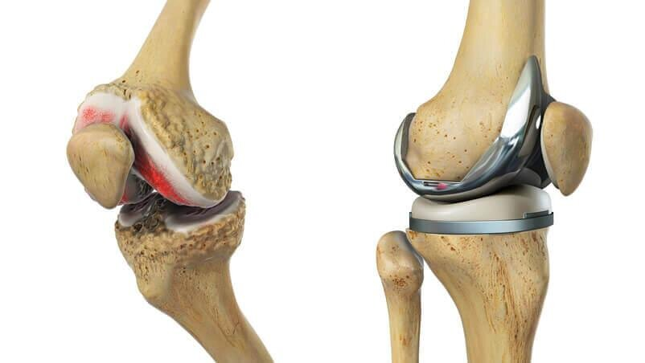

Независимо от избранного оперативного вмешательства результат, полученный при его использовании, должен выводить реабилитируемого на новый уровень функциональных возможностей. Только в этом случае хирургическое лечение можно считать составной частью стационарного этапа реабилитации инвалида.

*Физическая культура*— это вид общей культуры, сторона деятельности по освоению, совершенствованию, поддержанию и восстановлению ценностей в сфере физического совершенствования человека по самореализации его духовных и физических способностей и ее социально-значимые результаты, связанные с выполнением им обязанностей в обществе.

Составные части физической культуры:

**Массовая физическая культура –**это  физкультурная деятельность людей для своего общего физического развития и оздоровления, совершенствования двигательных возможностей, улучшения телосложения и осанки.

**Спорт** – составная часть физической культура, особенностью которой является ярко выраженная состязательность, стремление к достижению высоких результатов, требующие повышенной мобилизации физических, психических и нравственных качеств человека.

Цель физической культуры — воспитание здорового человека, а спорта — достижение результатов.

**Адаптивная физическая культура –**это средства физической культуры для лиц с отклонениями в состоянии здоровья.

**Лечебная физическая культура (ЛФК)** – раздел медицины, изучающий лечение и профилактику заболеваний средствами физической культуры. С другой стороны, ЛФК является разделом физической культуры, в котором рассматривают физические упражнения для восстановления здоровья больного человека и его трудоспособности.

Основные средств ЛФК:

* физические упражнения,
* базовые двигательные стереотипы — ходьба, бег, плавание, лечебный двигательный режима.

Методы ЛФК:

* кинезотерапия (непосредственно ЛГ),
* гидрокинезотерапия (упражнения в условиях водной среды),
* механотерапия (упражнения, выполняемые на специальных аппаратах),
* трудотерапия (упражнения, включающие элементы профессиональной деятельности).

5**.Физиотерапия**

**Физиотерапия** – область медицины, изучающая действие на организм человека природных или искусственно получаемых (преформированных) физических факторов.

**Виды физиотерапии**

1. *Электролечение*  основано на применении различных видов электрического тока и электро-магнитных полей (ЭМП):

* постоянный ток неизменной величины - гальванизация;
* постоянный импульсный ток - диадинамотерапия;  электросон; электростимуляция;
* переменный ток – амплипульстерапия; флюктуоризация; дарсонвализация; ультратонтерапия;
* электрическое поле: франклинизация; УВЧ - терапия;
* магнитное поле – магнитотерапия; индуктотермия;
* электромагнитные поля:  сверхвысокой частоты - микроволновая терапия (СВЧ-терапия), крайневысокой частоты – КВЧ-терапия.

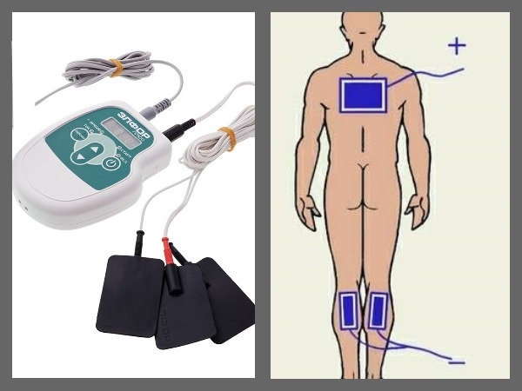 *Рисунок 2 – гальванизация*

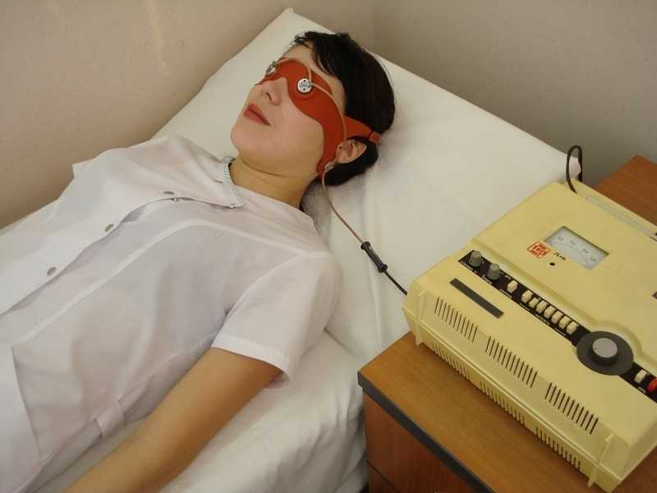 *Рисунок 3 – электросон*

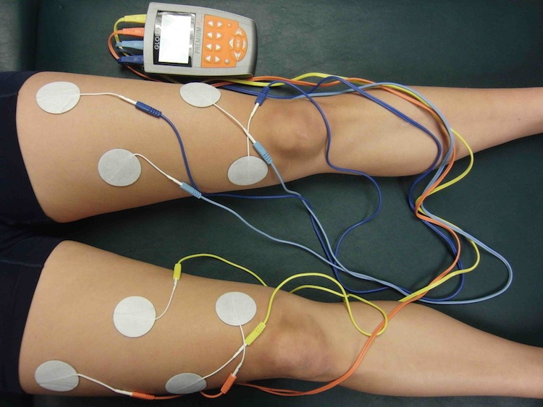 *Рисунок 4 – электростимуляция мышц 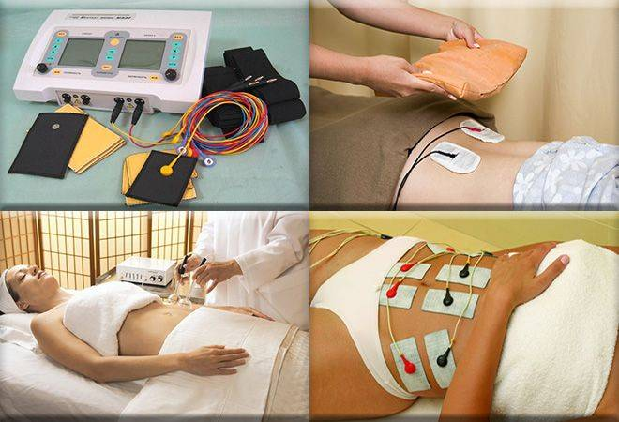Рисунок 5- - диадинамотерапия*

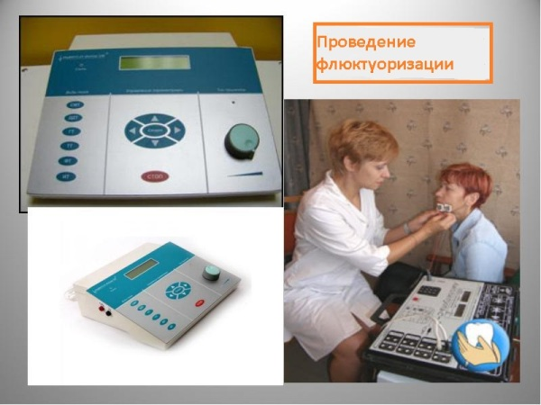 *Рисунок 6 – флюктуоризация*

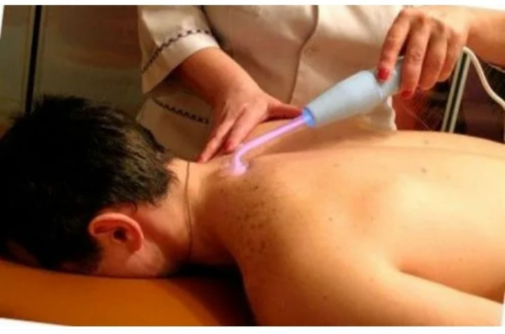 *Рисунок 7 – дарсонвализация*

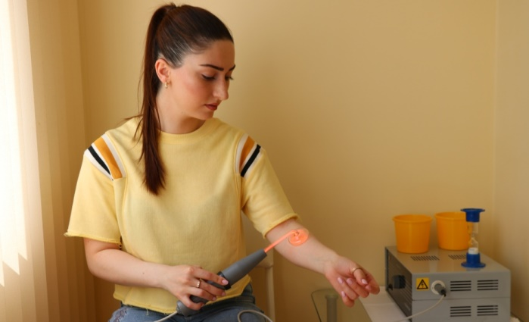 *Рисунок 8 – ультратенотерапия*

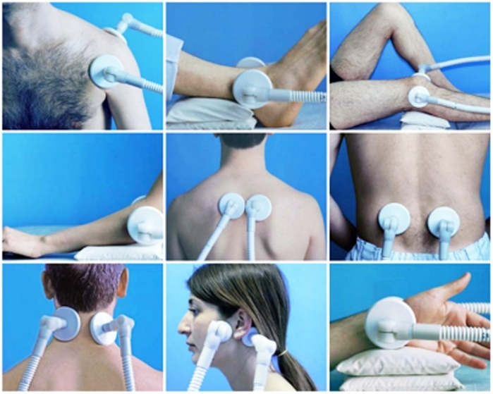 *Рисунок 9 – УВЧ*

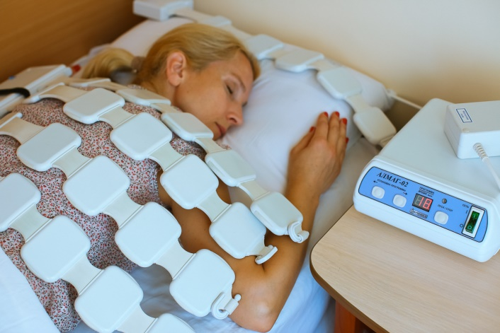 *Рисунок 10 – магнитотерапия*

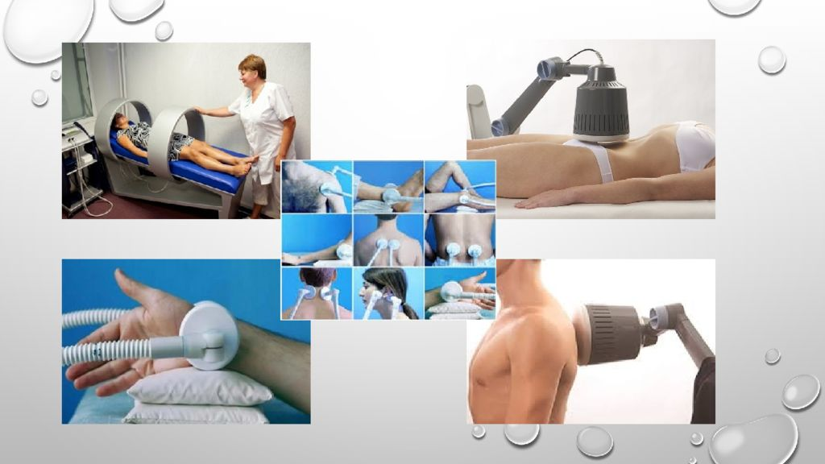 *Рисунок 11 – индуктотерапия*

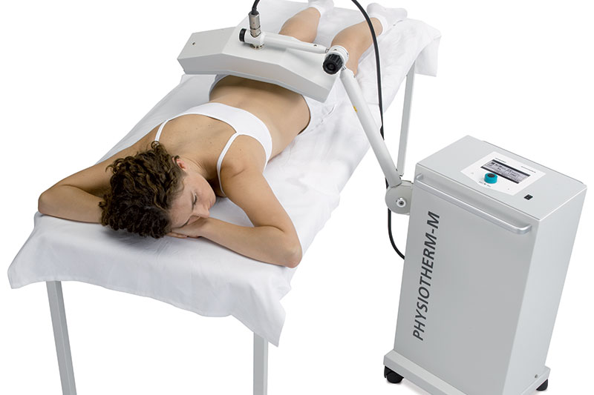*Рисунок 13 – СВЧ- терапия*

*Светолечение* – метод физиотерапии, заключающийся в дозированном воздействии на организм инфракрасного, видимого (хромотерапия) или ультрафиолетового излучения.

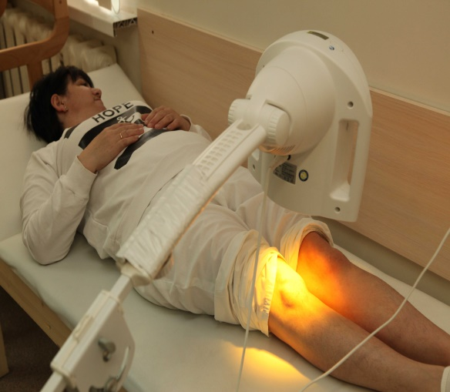 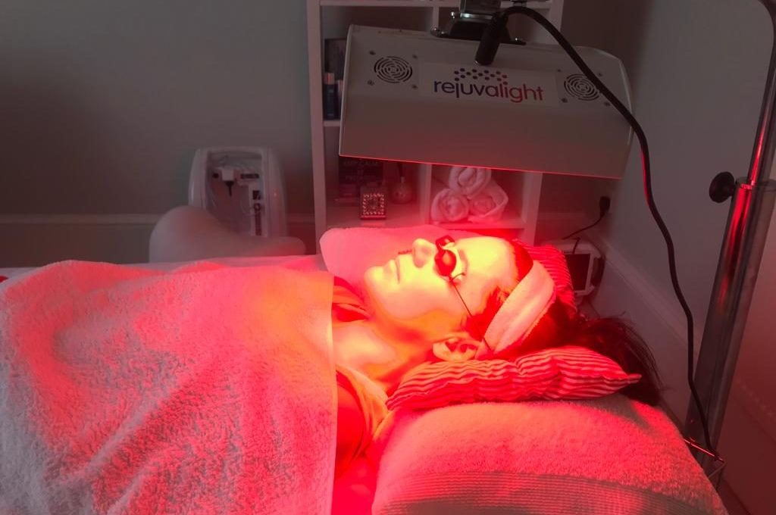

1. *Водолечение* основано на использовании пресной воды в виде душей, обливаний, обтираний, укутываний, частичных и общих ванн, подводного душа - массажа.

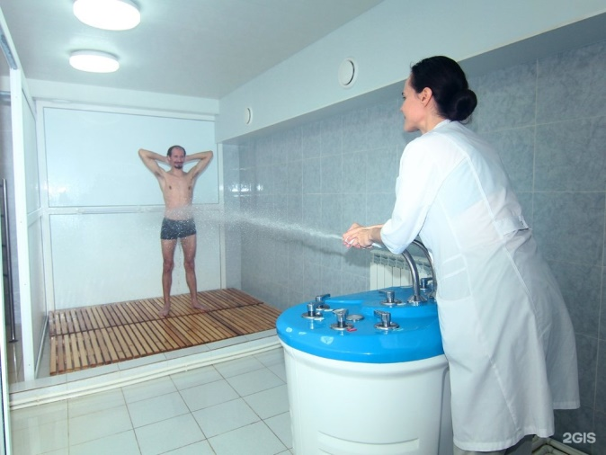 *Душ*

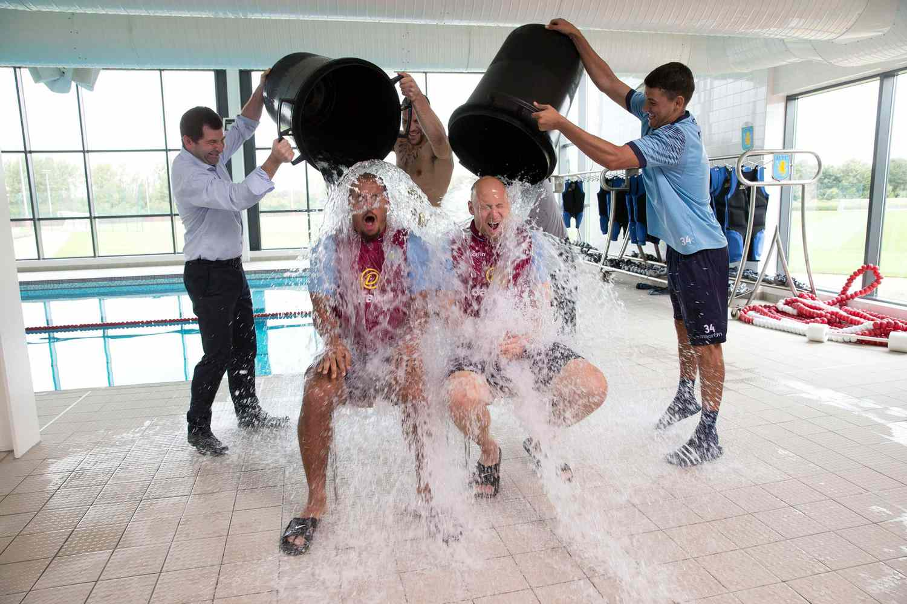 *Обливание*

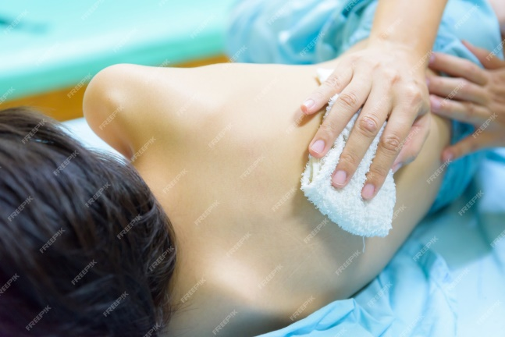*Обтирание*

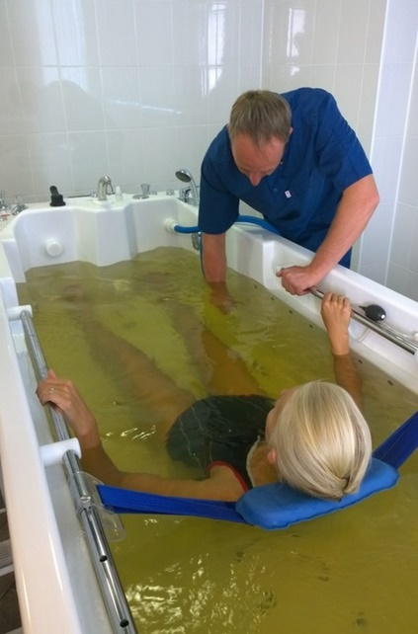*Ванна 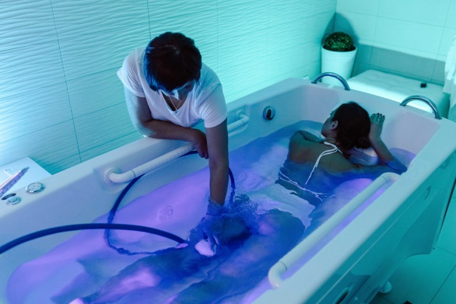 Душ массаж*

1. *Теплолечение* объединяет методы, которые используют тепло нагретых парафина (продукт переработки нефти) и озокерита (минерал из группы битумов), песка  (псамотерапия), грязей (пелоидотерапия), а также бани и сауны

. 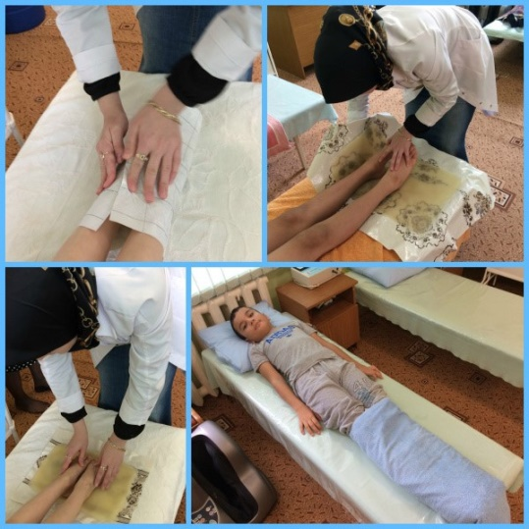 Т*еплолечение*

1. *Бальнеотерапия* основана на применении минеральных ванн и минеральных питьевых вод (различного газового и химического состава).

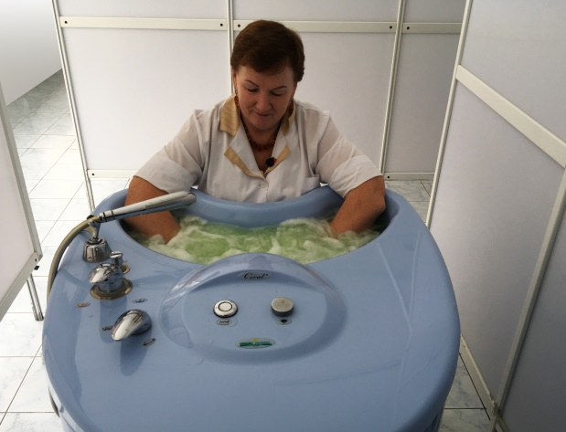

1. *Механотерапия* основана на воздействии механической энергии:

* различные виды массажа
* мануальная терапия
* вибротерапия
* акупунктура
* воздействие ультразвуком

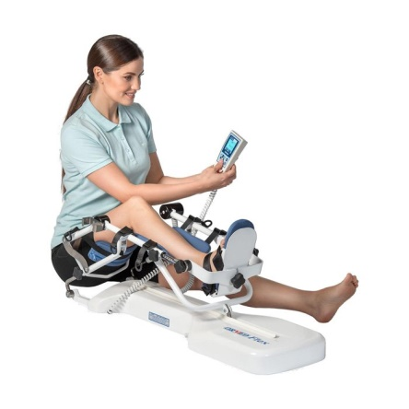

1. *Климатотерапия*включает:

* Воздушные ванны
* Аэрофитотерапия
* Спелеотерапия  (лечение соляными пещерами)
* Гелиотерапия (лечение солнечными лучами)
* Талассотерапия (лечение морской водой)

 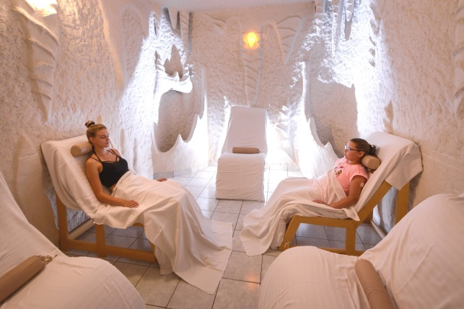

*Воздушные ванны Спелеотерапия*

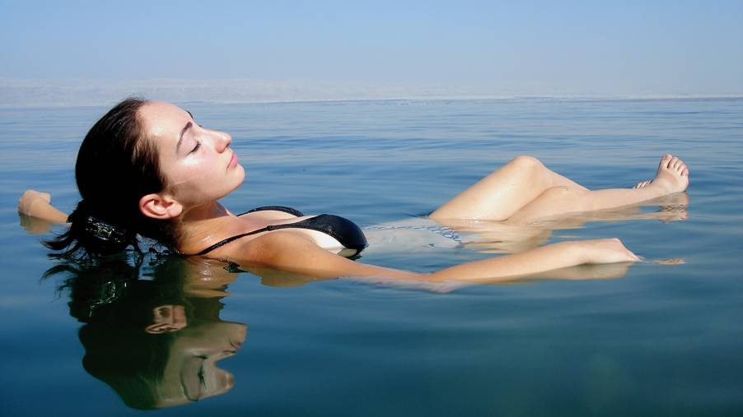

*Гелиотерапия Талассотерапия*

1. *Физикофармаколечение* включает: лекарственный электрофорез, ультрафонофорез.

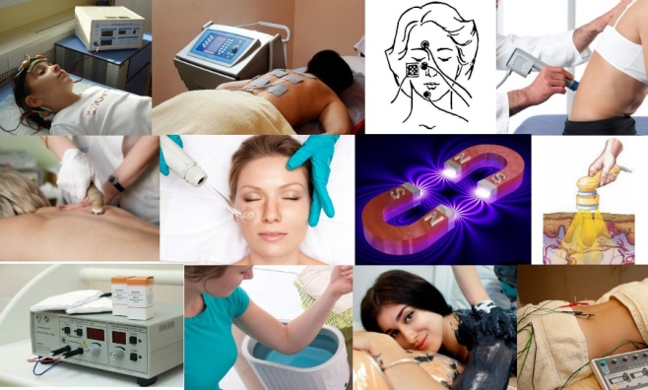

Основной формой реализации физических факторов в лечении и реабилитации пациентов является физиотерапевтическая процедура. Дозирование физиотерапевтической процедуры напрямую зависит от характеристик непосредственно лечебного физического фактора.

Общие противопоказания к применению физиотерапевтического лечения:

* острые лихорадочные состояния
* острые гнойно-воспалительные процессы
* активный туберкулез,
* резкое истощение,
* наклонность к кровотечениям,
* злокачественные новообразования,
* болезни крови,
* беременность,
* резко выраженная сердечно-сосудистая и дыхательная недостаточность, а также нарушения функции печени и почек.

1. ***Массаж***

Массаж — это физиотерапевтический метод, представляющий собой совокупность приемов упорядоченного, дозированного механического воздействия (включающего механическую деформацию и вибрацию в инфразвуковом диапазоне) без проникновения через кожные покровы и мобилизации относительно друг друга сегментов костно-суставных структур опорно-двигательного аппарата.

**Физиологическое действие массажа *основано на трех факторах:***

1) нервно-рефлекторном

2) гуморальном

3) механическом.

*Нервно-рефлекторный фактор*  заключается в том, что происходит раздражение рецепторов, заложенных в различных тканях организма. Импульсы поступают в ЦНС, и формируется ответная реакция, вызывающая различные функциональные сдвиги в организме.

*Гуморальный фактор.* Под влиянием массажа в кровь быстрее поступают БАВ (гистамин, серотонин, ацетилхолин и др.), улучшаются обменные процессы, ускоряются окислительно-восстановительные реакции, быстрее удаляются продукты распада.

*Механический фактор.* В месте своего непосредственного воздействия массаж оказывает влияние в виде трения, давления, смещения тканей. Эпидермис слущивается и удаляется. Улучшается кожное дыхание, очищаются выводные протоки потовых и сальных желез. За счет механического воздействия увеличивается местная и общая температура тела. Механическое воздействие оказывается и на передвижение жидких сред организма.

**Виды массажа:**

* Гигиенический (оздоровительный) – для укрепления здоровья, сохранения нормального состояния организма, может сочетаться с утренней гимнастикой, выполняться в виде самомассажа.
* Лечебный – применяется  при различных травмах и заболеваниях, может сочетаться с ЛФК
* Спортивный (бывает тренировочный, предварительный, восстановительный, массаж при спортивных  травмах).
* Косметический – применяется при уходе за кожей, бывает профилактическим (для предупреждения старения кожи, ее сухости), лечебным (для устранения морщин, складок, отечности и др.) и пластическим (при резком снижении тургора в пожилом возрасте)

**Основные приемы массажа:**

* Поглаживание – действие только на кожу, выполняется в начале массажа, в середине (после жестких приемов), в конце.
* Растирание – заключается в смещении кожи в различных направлениях
* Разминание – массируется вся мышечная система, отводится более 50 % времени массажа
* Вибрация – передача массируемой части тела колебательных движений.

**Общие противопоказания к проведению массажа:**

* Острые лихорадочные состояния
* Острые гнойно-воспалительные процессы
* Наклонность к кровотечениям
* Болезни крови
* Заболевания кожи
* Значительное расширение вен, тромбоз
* Воспаления лимфоузлов, сосудов
* Острые венерические заболевания, активная форма туберкулеза
* Доброкачественные и злокачественные опухоли
* Чрезмерное психическое или физическое утомление
* Грыжа, беременность, менструация, камни в почках и желчном пузыре
* Психические заболевания с возбуждением
* Острый период гипертонического или гипотонического криза
* ОРВИ и 2-5 дней после них
* Общее тяжелое состояние

Понятие технических средств реабилитации (ТСР) – это изделия, обеспечивающие устранение или возможно более полную компенсацию ограничений жизнедеятельности, вызванных нарушением здоровья со стойким расстройством функций организма.

1. **Классификации ТСР**

В зависимости от цели изготовления:

* средства общего назначения: автомобили, очки, усилители звука;
* средства общего назначения, адаптированные к использованию инвалидами; к ним относятся столовые приборы, специальное технологическое производственное оборудование;
* средства, специально сконструированные для использования инвалидами — протезные изделия, костыли, ходунки, кресла-коляски и пр.
* спортивные тренажеры, многие детские игры, инструменты и оборудование в специализированных производствах;

В зависимости от вида реабилитации:

* технические средства для медицинской реабилитации (протезы, ортопедическая обувь, калоприемники, мочеприемники, различные искусственные заменители органов и их частей — сердечные клапаны, изделия для шунтирования кровеносных сосудов, заменители костной ткани и многое другое);
* технические средства для социальной реабилитации (бытовые, санитарно-гигиенические приборы, устройства для передвижения, бытовые сигнализаторы, учебные пособия, тренажеры, не связанные с профессиональной деятельностью и пр.);
* технические средства для профессиональной реабилитации (устройства и приспособления для выполнения профессиональных обязанностей, устройства и оборудование рабочего места, тренажеры для освоения профессиональных навыков, рабочие насадки к протезам и пр.).

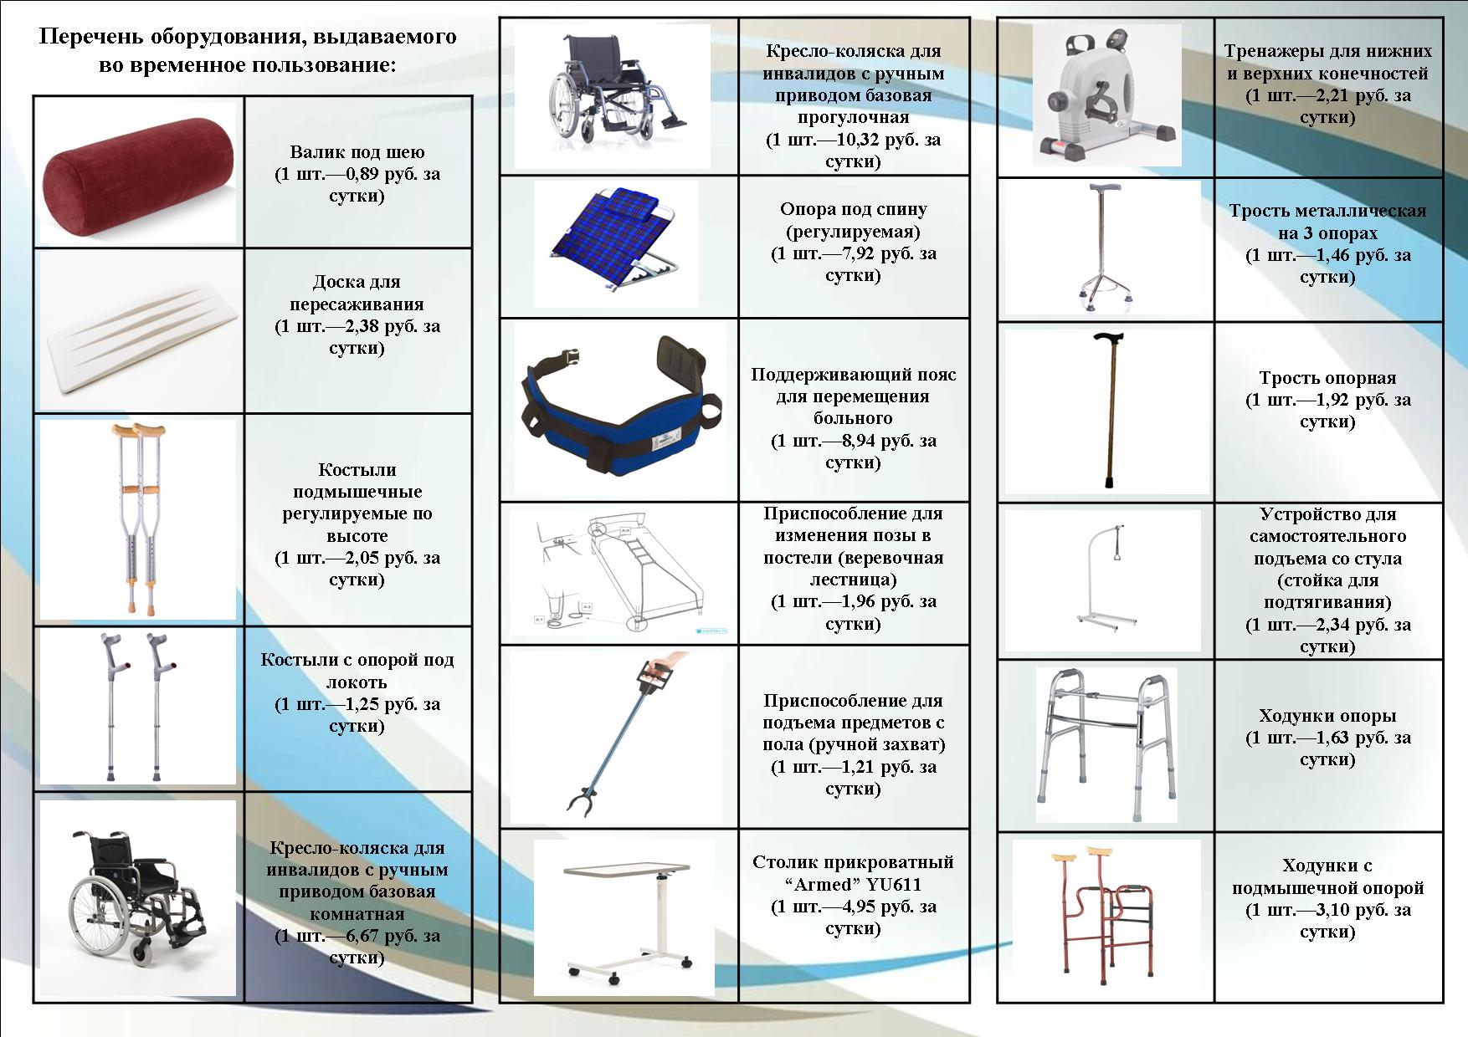

В зависимости от функционального назначения:

* для снятия и надевания одежды и обуви;
* выполнения личной гигиены;
* приготовления и приема пищи;
* ориентации и передвижения;
* коммуникации;
* ведения домашнего хозяйства;
* повседневной деятельности;
* занятий физкультурой и спортом;
* занятий рекреационной деятельностью;
* функционально-эстетическая одежда.
* функционально-эстетическая одежда.

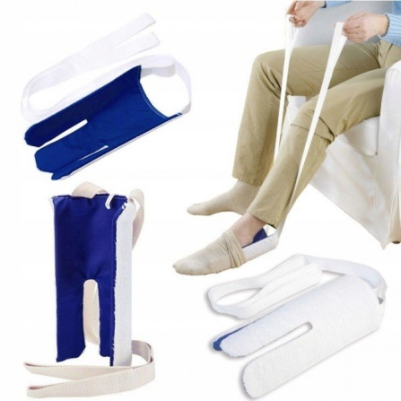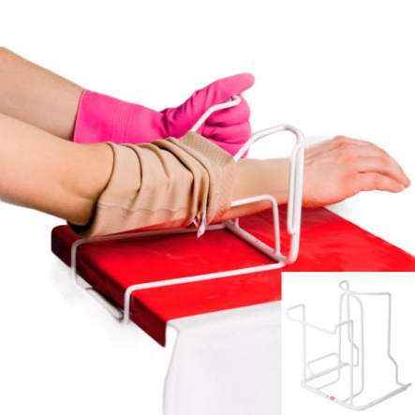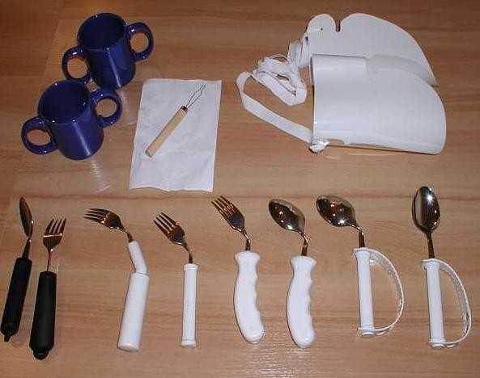

Это комплекс мероприятий, положительно воздействующих на больного или инвалида и создающих вокруг него психологически благоприятную микросоциальную среду.

**Средства психолого-педагогической реабилитации:**

1. психологическое консультирование,
2. психотерапия,
3. социотерапия.

**Основные направления психосоциальной работы заключаются в следующем:**

* социотерапия личности (индивидуальные и групповые формы);
* психокоррекционная работа с реабилитируемой личностью и его ближайшим окружением (семьей, соседями, коллегами по работе, учебе или проведению досуга), включая семейную терапию, вовлечение инвалидов в групповые формы активности, в том числе в группы самопомощи, психосоциальные клубы;
* информационно-образовательная работа с инвалидами и обществом.

**Социотерапия** — это меры социального терапевтического воздействия, которые стимулируют социальную активность личности и способствуют ее социализации. Методологическую основу социотерапии составляют некоторые психотерапевтические методы, ориентированные на приобретение и развитие социальных навыков, повышение компетентности в анализе ситуации, а также терапия микросредой, терапия занятостью, организация активного досуга, трудотерапия и другие методы реабилитации, которые позволяют улучшить социальное поведение индивида.

1. **Отдельные методики кинезотерапии**.

Существуют методики индивидуальной кинезотерапии, разработанные на основе опыта и интуиции отдельных специалистов, но в последствии ставшие известными во всем мире.

**Методика Бобат-терапии**, разработанная супругами Бобат в 50-х годах прошлого столетия. Эта методика направлена на выработку целенаправленных произвольных движений и использует приемы торможения синергий и патологических поз в сочетании со стимулированием нормальных автоматических двигательных реакций. В основу методики положены следующие два принципа.

*Первый:* необходимо нормолизовать мышечный тонус. Это достигается использованием движений, рефлекторно препятствующих повышению тонуса. Например, пассивная наружная ротация плеча с одновременным разгибанием в локтевом суставе препятствует спастической внутренней ротации плеча. С помощью такого подхода удается предотвратить массивные синергии (например, сгибание руки во всех суставах одновременно) и концентрировать усилия на выработке конкретного изолированного движения (например, разгибание пальцев).

*Второй принцип* – облегчить полезные автоматические реакции, такие, как защитное разгибание или сохранение равновесия. Это достигается тренировками и сенсорной стимуляцией.

На основе рефлекторных упражнений базируется **также Войт-терапия**. Онтогенетическая закономерность развития функциональной системы движения используется для коррекции ее расстройств. Войт терапия пользуется понятием рефлекторная локомоция, которая активируется «рефлексогенным» путем. В контексте рефлекторной локомоции понятие «рефлекс» означает не вид нейронального управления, а относится к применяемым с лечебной целью внешним раздражениям и определенным, всегда «автоматически» возникающим двигатетельным реакциям на них. При рефлекторной локомоции происходит координированная, ритмичная активация всей скелетной мускулатуры и активация различных уровней ЦНС. За счет терапевтического применения рефлекторной локомоции у пациентов активируются спонтанные бессознательно используемые в повседневных движениях двигательные навыки. Профессор Войта предполагал, что благодаря многократному вызыванию у пациента этих «рефлексообразных» движений происходит «разблокирование» или «повторная прокладка» функционально блокированных нервных связей. Методика оказывает комплексное воздействие и может применяться уже в остром периоде заболевания.

**Гидрокинезотерапия –** это одна из форм ЛФК, проводимая в условиях водной среды. Рекомендуется в том случае, когда есть необходимость увеличения объема мышечной активности и амплитуды движения в суставах без увеличения общей нагрузки на организм. Она проводится в форме ЛГ в воде

(индивидуально или в группе), свободного плавания и игр в воде.

Уплотнение воды при выполнении упражнений создает противодействие движению, что используется для увеличения нагрузки на мышцы и повышения выносливости определенных групп. Укрепляющее действие на мышцы оказывает также упражнения, выполняемые последовательно в водной среде и вне ее. Контраст в силовой нагрузке на мышцы, возникающий при переводе сегмента конечности из водной среды в воздушную, способствует их укреплению.

Водная среда с температурой 34-30 градусов и ниже повышает обмен веществ (например, используется при артрозах, ожирении), стимулирует нервную систему, тренирует сердечнососудистую систему, способствует закаливанию огранизма. ФУ в прохладной воде используются в случаях, когда необходимо восстановление нормального тонуса и силы мышц. Соприкосновение с телом большой массы воды способствует его охлаждению, потери тепла стимулируют процесс теплообмена. В ответ на раздражение терморецепторов кожи изменяется просвет кровеносных сосудов, проницаемость стенок капилляров, происходит усиление лимфо- и кровообращения, раскрытие резервных капилляров, усиливается интенсивность обмена веществ.

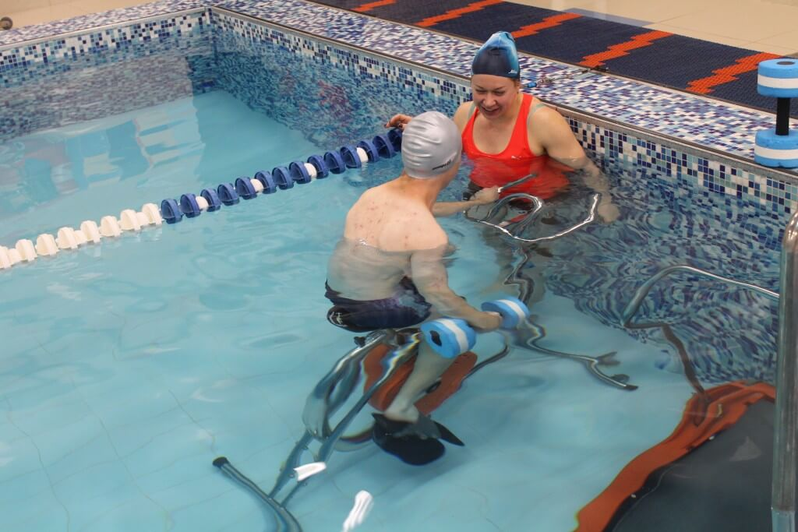

**Механотерапия**. Это метод для восстановления или компенсации нарушенных функций и систем с использованием аппаратов (технических средств), облегчающих движения или наоборот требующих одномоментных усилий для их

выполнения. Как одна из форм ЛФК она применяется в комплексе с другими методами реабилитации. Основу механотерапии составляют дозированные, ритмические повторяемые физические упражнения на специальных аппаратах и приборах. Применение тренажеров помогает точно дозировать нагрузку по продолжительности и интенсивности, амплитуде движения в зависимости от функционального состояния пациента.

Широкое внедрение роботизированной механотерапии в современную медицину и реабилитацию кардинально изменило тактику ведения таких больных, позволив проводить их вертикализацию в максимально возможные ранние сроки.

Для решения проблем вертикализации пациента используют комбинированный вертикализатор «Erigo». Этот комплекс позволяет осуществить раннюю вертикализацию пациентов, одновременно запуская роботизированный степпер, программируемую электромиостимуляцию мышц нижних конечностей.

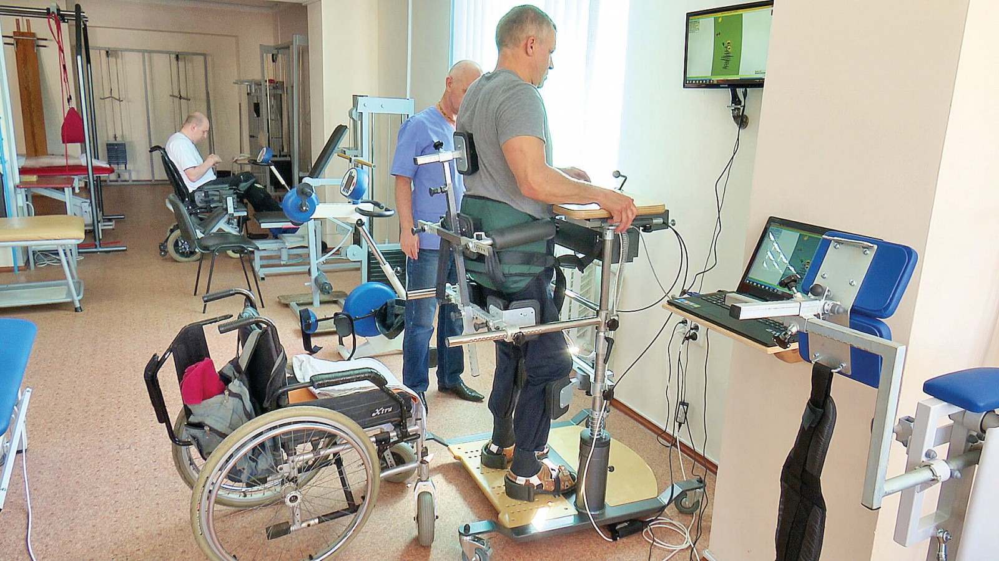

*Упражнения на аппаратах не заменяют, не конкурируют и не противоречат основным принципам ЛФК. Применение современных тренажеров расширяет возможности двигательной реабилитации, повышает мотивацию к занятиям даже у тяжелых больных с выраженными когнитивными и психо - эмоциональными расстройствами***.**

**Эрготерапия и Трудотерапия**. Деятельность, направленная на социально-бытовую реабилитацию лиц, нуждающихся по состоянию здоровья в помощи при уходе за собой и при выполнении трудовой деятельности объединяются в понятие оккупационной деятельности. Термин оккупациональная терапия происходит от англ. occupational therapy – лечение занятием.

Оккупациональная терапия собирает информацию о самообслуживании и проведении трудовой деятельности пациентов, разрабатывая стратегию их максимальной адаптации к среде или приспособления среды к нуждам пациента. Оккупациональная терапия может пользоваться различными методами, чтобы помочь пациенту восстановить независимый образ жизни. Это могут быть средства медицинской реабилитации, социальной адаптации, использование вспомогательных средств для адаптации среды.

Одним из методов оккупациональной терапии является эрготерапия.

*Термин «Эрготерапия»* в буквальном переводе с греческого языка означает «трудотерапия» или «лечение трудом, работой» (греч. ἔργο — «труд» или «работа», и θεραπεία — «лечение»).В России традиционно используется термин Трудотерапия – восстановление нарушенных функций с помощью специальных подобранных трудовых процессов. Трудовой процесс включает в себя восприятие различных раздражителей, обладающих информационной значимостью, анализ поступившей информации, формирование программы действий и их реализация. Позитивный результат закрепляет определенную структуру операций, и формируется динамический стереотип.

*Существует три вида трудотерапии*: о**бщеукрепляющая** – повышает жизненный тонус, создает психологические предпосылки для восстановления трудоспособности; **восстановительная** – направлена на профилактику двигательных расстройств и восстановление утраченных функций; **профессиональная** – восстанавливает нарушенные производственные навыки или формирует новый динамический стереотип работы, проводится на заключительном этапе восстановительного лечения.

Трудовая деятельность способствует восстановлению, формированию и развитию психических функций. Активная работа мышц, рефлекторно воздействуя на вегетативную систему, вызывает изменения в деятельности внутренних органов. При этом улучшается обмен веществ, нормализуется дыхание, сон, аппетит, повышается иммунологическая устойчивость организма, нормализуется эмоциональный тонус больных, оказывается положительное влияние на формирование круга ценностных ориентаций и потребностей больных.

Цель же эрготерапии – не только восстановление трудовых навыков, но и способствование максимальному восстановлению нервно-психосоматических и двигательных функций, и, если это оказывается невозможным – адаптировать людей к самостоятельной жизни в обществе, обходиться в по-вседневной жизни без помощи посторонних: в быту и на работе.

Таким образом, эрготерапия – исцеление через деятельность, сравнима с трудотерапией, хотя это понятие гораздо шире, а методика проведения процедуры более усовершенствована.

Эрготерапия – является разделом клинической медицины, изучающей методы и средства, направленные на восстановление двигательной активности людей с ограниченными способностями.

Эрготерапия – это не просто специальная лечебная гимнастика, направленная на тренировку мелкой моторики и координации. Она включает в себя знания по нескольким специальностям -психологии, педагогике, социологии, биомеханике и физической терапии.

При помощи эрготерапии улучшаются не только двигательные, но и когнитивные и эмоциональные возможности. Для эрготерапии характерен комплексный и индивидуальный подход к пациенту. Эрготерапевта интересует не только состояние пациента и характер его заболевания. В таком лечении имеет значение все – окружение человека, образ его жизни до болезни, личные склонности и увлечения, уровень интеллекта. Все это очень важно, поскольку задача эрготерапии – улучшить качество жизни, позволить человеку вернуться к обычной деятельности, дать ему возможность не только самостоятельно обслуживать себя, начать работать, но и разнообразить свой досуг.

На поздних этапах реабилитации занятия проводятся по сценариям различных бытовых сюжетов, имитирующих поведение больного в повседневной жизни: бытовые действия по самообслуживанию (умывание, душ, ванна, чистка зубов), питание (еда ложкой, питье из стакана), освоение одежды (одевание, застегивание пуговиц, шнуровка ботинок), освоение бытовых навыков (письмо, замки и ручки, выключатели элетроэнергии, водо- и газоснабжения), освоение навыков передвижения в быту (ходьба, лестницы, транспорт).

**СПИСОК РЕКОМЕНДУЕМОЙ ЛИТЕРАТУРЫ**

1. Руководство по протезированию и ортезированию : в 2 ч.. Ч. 1, т. 1 : Общие и теоретические вопросы протезирования и ортезирования / О.В. Андрианов и др.; под ред. М.А. Дымочки, А.И. Суховерховой, Б.Г. Спивака. - Изд. 3-е, испр. и доп. – М. : Полиграф- плюс, 2016 - 607 c.

2. Руководство по протезированию и ортезированию : в 2 ч.. Ч. 2, т. 2 : Частные вопросы протезирования и ортезирования / О.В. Андрианов и др. ; под ред. М.А. Дымочки, А.И. Суховерховой, Б.Г. Спивака. - Изд. 3-е, испр. и доп. – М. : Полиграф-плюс, 2016 - 455 c.

3. Кадибур М.И. Основы расчетов на прочность узлов и деталей протезов нижних конечностей: методические рекомендации / М.И. Кадибур. - СПб .: ИПЦ СЗИУ РАНХиГС, 2013.-44 с.